О различии кратеров, кальдер и вулкано-тектонических депрессий

Отличие кратеров от кальдер – давний вопрос. Он обсуждался неоднократно с самого начала изучения кальдер. Исторический обзор различных точек зрения на эту тему дал И.В.Лучицкий (1971), который в итоге сделал вывод, что “нет ясных морфологически определенных границ между кратерами и кальдерами, как нет различий между эскарпами, ограничивающими кальдеру, и соммой вулкана” (стр. 343). Им же отмечалось, что рубеж, разделяющий кратеры и кальдеры, весьма условен, что “рассматривая различные вулканические постройки конической формы, можно найти располагающиеся близ их вершины углубления и депрессии весьма различных размеров – от десятков метров до многих сотен метров и километров” (Лучицкий, 1971; стр. 342). Соглашаясь с ним, мы считаем, что вопрос разграничения кратеров и кальдер может быть решен только принятием какого-то условного численного значения, разделяющего эти структуры по размеру.
Такие условные границы предлагались неоднократно. Так, американские исследователи (Макдоналд, 1975; и др.) относили к эксплозионным кальдерам вулканические депрессии, имеющие в поперечнике более мили (1,6 км). Японские исследователи (Katsui, 1969; Арамаки, 1977) проводили границу по диаметру 2 км – то, что меньше, относили к кратерам, а то, что больше, к кальдерам. В России было предложено относить к взрывным кальдерам вулканические впадины диаметром более 2,5 км (Геологический словарь, 1973; Влодавец, 1984).
В настоящей работе чтобы разделить кратеры и кальдеры на Камчатке мы также должны принять какой-то условный диаметр за границу между этими формами. По-видимому, наиболее правильным будет принять границу в 2,5 км, как предлагается в (Геологический словарь, 1973; Влодавец, 1984). При этом мы должны будем отнести к кратерам вершинные депрессии диаметром 2–2,5 км на вулкане Мутновский, такую же депрессию диаметром 2 км на вершине Северного конуса вулкана Крашенинникова (Рис. 1) или “взрывную кальдеру” вулкана Козельского. В то же время мы должны будем отнести к кальдерам “сомму” вулкана Авача, имеющую диаметр 4 км, или “сомму” вулкана Заречный, имеющую размеры 3,7×4,5 км.

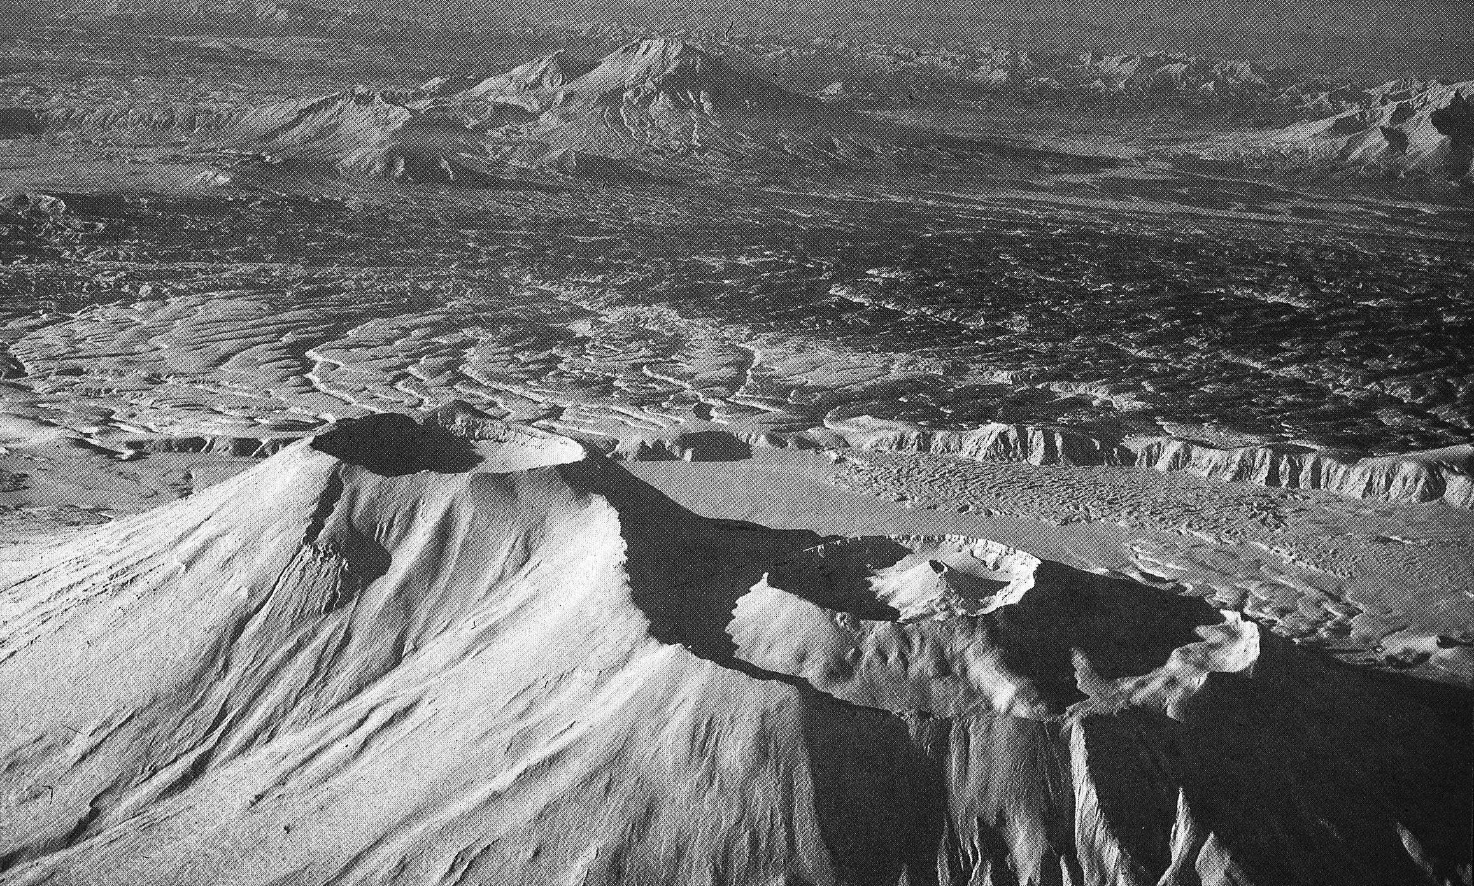

Рис. 1. Вулкан Крашенинникова (на переднем плане), за ним виден борт кальдеры, в которой расположен вулкан. Диаметр кальдеры - 10 км. Диаметр самого крупного кратера на вершине северного конуса вулкана – 2 км. Фото Н.П.Смелова.
Подобно тому, как термин «кальдера» применяется к вулканическим впадинам, имеющим размеры значительно большие, чем заключенные в них жерла, так и термин «вулкано-тектоническая депрессия» обычно применяется к вулканическим впадинам, значительно превышающим по размерам кальдеры (Williams, 1941). В качестве типичных примеров вулкано-тектонических депрессий Х.Вильямс в свое время привел районы развития крупных просадок на Северном острове Новой Зеландии и на острове Суматра в Индонезии. Отмечалось, что формирование вулкано-тектонических депрессий связано с крупнообъемными извержениями кислой пирокластики, чем они отличаются от грабенов типа Рейнского или Восточно-Африканских. Хотя в дальнейшем было установлено, что практически во всех случаях извержения кислой пирокластики все же связаны с кальдерами (Lipman, 2000), тем не менее, термин «вулкано-тектоническая депрессия» сохраняется и применяется обычно для обширных просадок, включающих в себя вулканические постройки и часто группы кальдер.
На Камчатке впервые выделил подобные вулкано-тектонические просадки Э.Н.Эрлих, который писал, что это «крупные депрессии овальной или кольцевой формы с диаметром 20-60 км и амплитудой опускания в первые сотни метров, в пределах которых располагаются значительные группы вулканических аппаратов» (Эрлих, 1966; стр. 49). Выделенная им, в частности, депрессия в междуречье Жупановой и Нового Семячика размером 50×60 км включала в себя целый комплекс более мелких кальдер. В дальнейшем в центре этой структуры была обособлена еще одна более мелкая депрессия, названная Карымско-Семячинская кальдерная система (Селянгин, 1974). Подобная структура позднее была выделена и севернее, в районе кальдер вулканов Большой Семячик и Узон (Леонов, Гриб, 1998).
Расположенная на юге полуострова Паужетская депрессия на начальном этапе ее изучения рассматривалась некоторыми исследователями как кальдера (Мелекесцев и др., 1974). В опубликованной в США в 1988 г. сводке крупных кальдер мира она также названа «Паужетская кальдера» (Newhall, Dzurisin, 1988). В то же время детальное изучение этой структуры показало, что ее происхождение «нельзя объяснить кальдерообразующими процессами» (Кожемяка, Огородов, 1977). Депрессия имеет вид прямоугольника размером 20×25 км (а по кромке окружающих ее обрывов – 23×33 км). Она возникла на вершине крупного (диаметром около 40 км) куполообразного поднятия в завершающий этап мощного плиоценового преимущественно базальтового вулканизма, проявившегося в кольцевой зоне по краям купола. Границы депрессии прямолинейны и протягиваются вдоль зон региональных тектонических нарушений (Леонов, 1981). Выбросы кислой пирокластики произошли значительно позже формирования депрессии, при этом центры извержений находились, в основном, за пределами этой структуры и были рассредоточены на большой площади, т.е. имели ареальный характер (Кожемяка и др., 1980; Егоров, 1984; Леонов, 1989). В голоцене извержения кислой пирокластики продолжались, и внутри депрессии образовалась просадка Курильского озера, которую одни исследователи считают кальдерой (Мелекесцев и др., 1974), другие – вулкано-тектонической депрессией компенсационного типа (Кожемяка, Огородов, 1977; Кожемяка и др., 1980). Приведенная краткая характеристика Паужетской депрессии показывает, что по особенностям своего строения она ближе всего к вулкано-тектоническим депрессиям, выделенным Х.Вильямсом (Williams, 1941), и рассматривать ее как кальдеру, строго говоря, нельзя.
Термин «вулкано-тектоническая депрессия» традиционно, после работ Э.Н.Эрлиха (1966, 1974), применяется и к Узон - Гейзерной структуре (Шеймович, 1979; Белоусов и др., 1983). Э.Н.Эрлих, употребив данный термин, считал, что в образовании этой депрессии большую роль играла тектоника. Однако детальные работы по изучению бортов показали, что для выделения крупных разломов, формирующих границы этой структуры, нет оснований (Леонов и др., 1991; Леонов, Гриб, 1998) (Рис. 2).

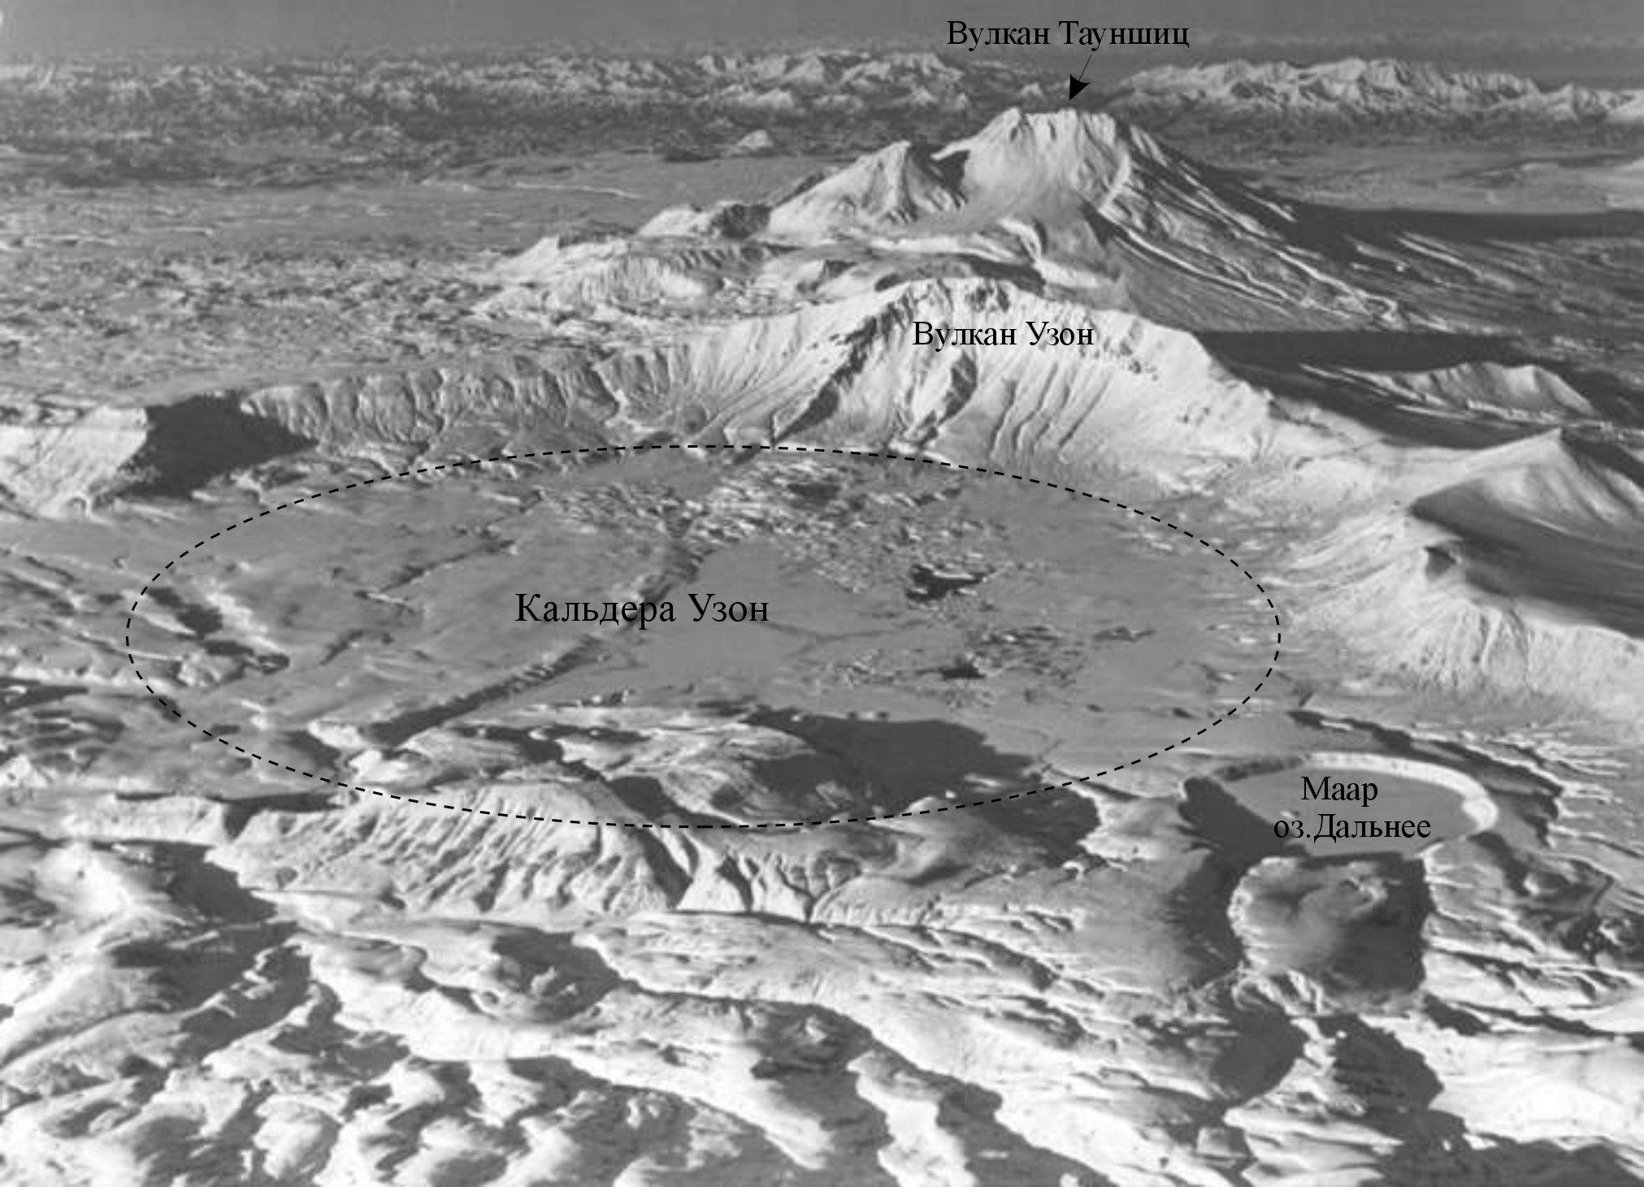

Рис. 2. Кальдера Узон (очерчена пунктиром), вид с востока. Фото Н.П.Смелова.
Границы депрессии, представляющей собой овальную впадину размером 9×18 км, вытянутую в широтном направлении, образованы фрагментами серии слившихся кальдер (Леонов, Гриб, 1998). Западная часть депрессии имеет собственное имя – кальдера Узон (Рис. 2). В связи с этим, в данном случае правильнее было бы применять термин «кальдерная система».
Этот же термин, по-видимому, имеет смысл применять и к таким сложным кальдерам как Призрак, Ксудач, Большой Семячик, Ушковский (Дальний Плоский). Кальдерообразование в этих случаях происходило неоднократно и, в итоге, сформировались сложные комплексы из серии слившихся кальдер. Так, на вулкане Ксудач выделяется до пяти кальдер позднеплейстоценового и голоценового возраста (Селянгин, 1989, 1991; Мелекесцев и др., 1995). Кальдерный комплекс Узон – Гейзерной депрессии состоит не менее чем из 6 отдельных кальдер (Леонов, Гриб, 1998), но их выделение и описание затруднено из-за того, что вся внутренняя часть этой впадины заполнена мощной толщей озерных отложений и экструзивными куполами (Брайцева и др., 1974; Леонов и др., 1991). Также сложно в настоящее время выделить отдельные кальдеры на вулканах Призрак и Большой Семячик. Они изучены пока недостаточно. Можно отметить, что для вулкана Большой Семячик приводятся данные, по крайней мере, о двух кальдерах (Леонов, Гриб, 1991, 1998).
Ввиду существующей, описанной выше неопределенности мы в данной работе рассматриваем кальдерные системы как единые образования, не выделяя в них отдельные кальдеры.

